Отчет по созданию программы «Анализатор делимости»

**Распределение ролей:**

Варельджян Виктория – программист

Участник 2- архитектор

Володя Еблан– главный тестировщик

**Архитектура проекта:**

1 вариант архитектуры проекта:

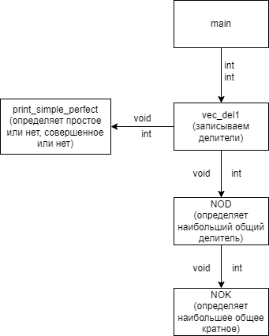

2 вариант архитектуры проекта:

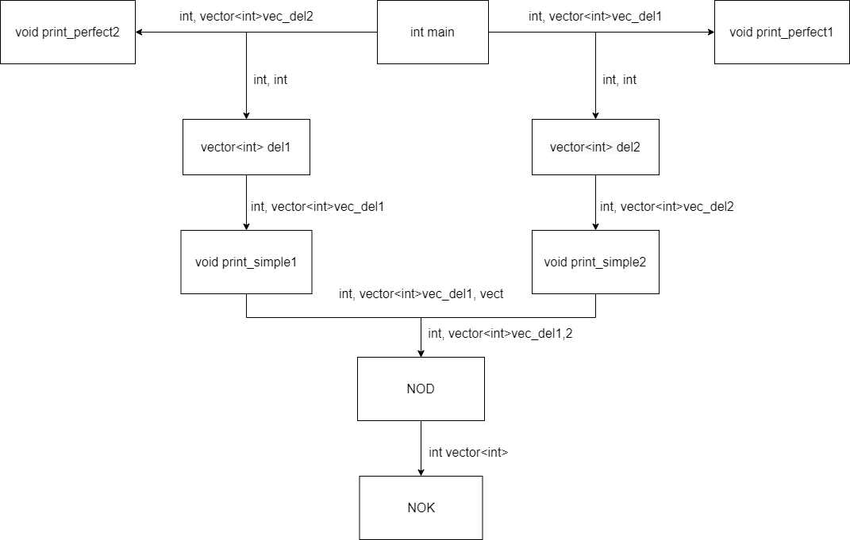

3 вариант архитектуры проекта:

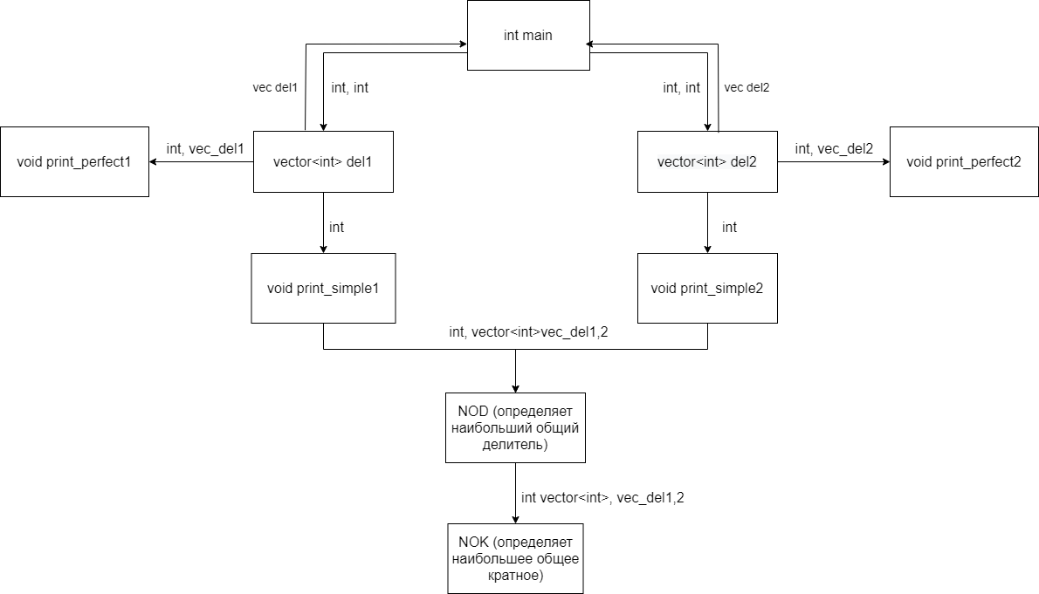

4 вариант архитектуры проекта:

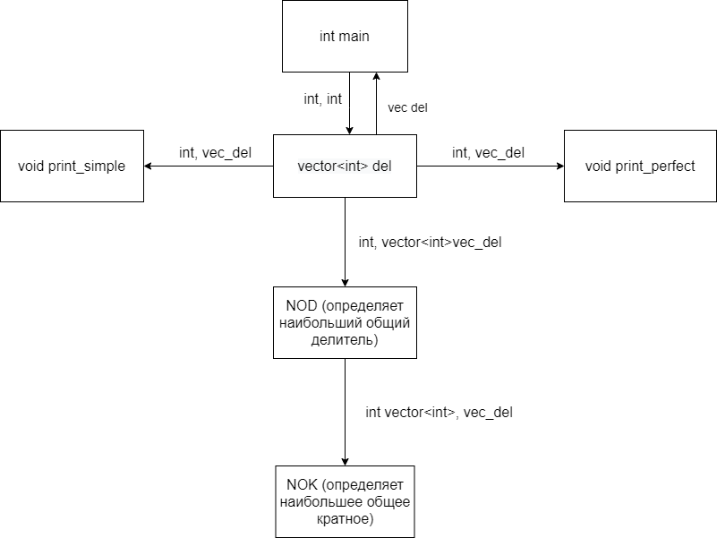

5 вариант архитектуры проекта:

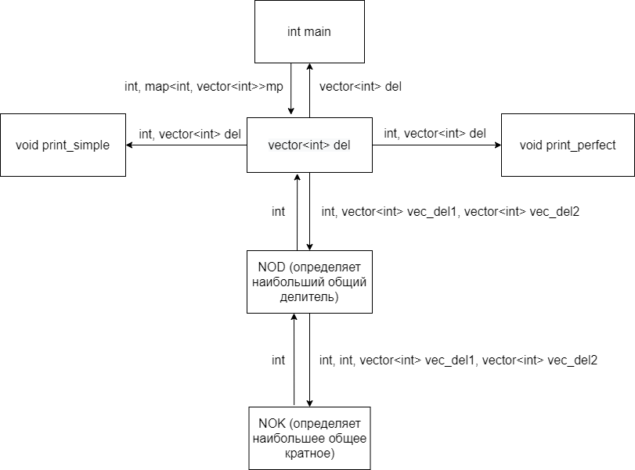

**Дневник проекта:**

**22.04.2022.** Команда определила подход к решению - изначально нам даны 2 целых числа, и мы должны исходя из этого определить: простое или нет каждое из этих чисел, совершенны ли они, а также наименьший общий делитель и наименьшее общее кратное. Для этого мы будет использовать язык программирования C++, а именно вектора, функции и другие составляющие. Мы планируем потратить 15 часов на выполнение данной работы.

Также мы создали аккаунты на сайте yougile.com для того чтобы отслеживать ход работы. Планируемая дата сдачи **06.05.2022.**

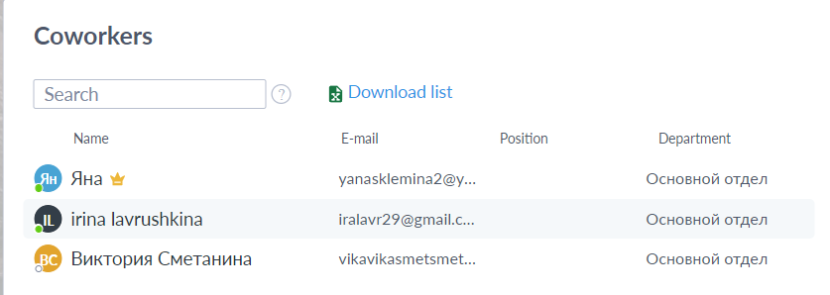

**1 день (22.04.22).** В первый день мы обдумали действия для реализации проекта, продумали и составили архитектуру проекта. Также в этот день мы думали, как написать функцию для определения простого числа и определения делителя. Это заняло у нас 90 минут. Возникли трудности с алгоритмом и логикой программы. Выполнил Участник 2

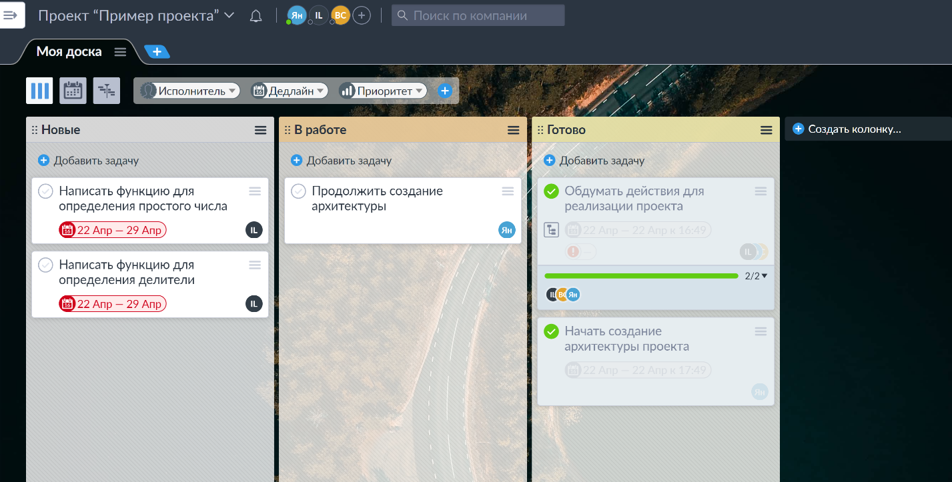

**2 день (29.04.22).** В первые 90 минут были подключены библиотеки, с помощью функции нашли делители числа и записали их в вектор «del». Также записали функцию для определения простого числа - «print_simple», проверили и протестировали написанные функции. Данная работа была выполнена Участником 3. Трудностей почти не было.

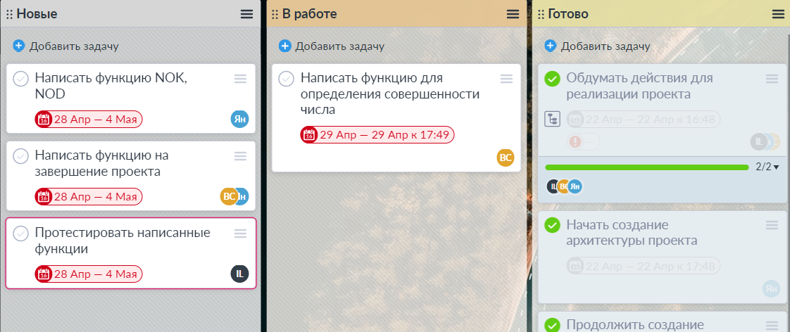

**3 день (04.05.22).** В этот день создания проекта 120 минут были потрачены на написание функции для определения числа, т.е. является он совершенным или нет (print_perfect). Определен наибольший делитель с помощью функции «NOD» и наименьшее общее кратное определяет функция «NOK», проверили и протестировали написанные функции. Трудности возникли с созданием функции, которая определяет совершенное число или нет. Данная работа была выполнена Сметаниной Викторией.

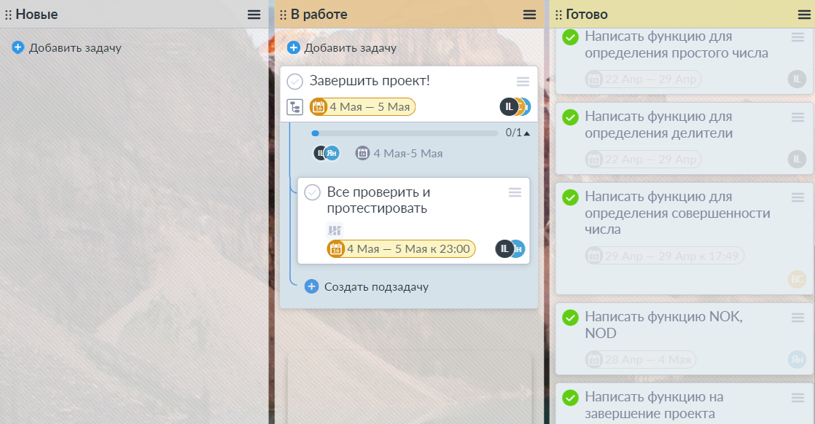

**4 день (05.05.22).** В этот день мы тестировали нашу программу и выявляли ошибки кода, делали скриншоты и занимались оформлениям дневника. Заняло это 120 минут.

Тестированием занимался Участник 2. В ходе первого тестирования были выявлены ошибки и неточности, которые в последствии были исправлены. Спустя некоторое время, Сметанина Виктория провела итоговое тестирование программы, в ходе которого не было никаких ошибок, также была сделала таблица тестирования. После проделанной работы, Лаврушкина Ирина оформила работу до конца.

**5 день (06.05.22)**

Сегодня мы проводили итоговое тестирование, разобрались с map, проверяли код на наличие ошибок, проверяли заново все функции и добавили в дневник таблицу с тестированием, редактировали архитектуру и дневник. Заняло это у нас 4 часа.

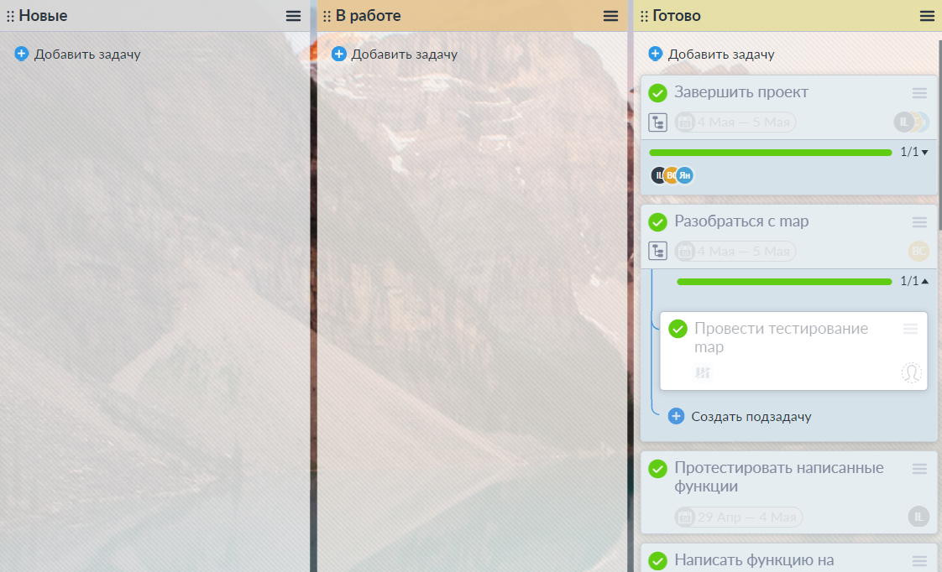

**Ссылка на код:** https://onlinegdb.com/u0hsjRS9I

**Тестирование программы:**

В данном разделе представлено тестирование кода: функция для определения делителя числа (тестирование 1); функция для определения простого или нет числа (тестирование 2); функция для определения, совершенного или нет числа (тестирование 3); функция для определения наибольшего общего делителя (тестирование 4); функция для определения наименьшего общего кратного (тестирование 5).

**Тестирование 1. Функция “del”. Записывает делители числа:**

|  |  |  |
| --- | --- | --- |
| Проверочное число: | Верный ответ: | Ответ, который выводит программа: |
| 77 | 1, 7, 11, 77 | 1, 7, 11, 77 |
| 28 | 1, 2, 4, 7, 14, 28 | 1, 2, 4, 7, 14, 28 |
| 100 | 1, 2, 4, 5, 10, 20, 25, 50, 100 | 1, 2, 4, 5, 10, 20, 25, 50, 100 |
| 1 | 1 | 1 |
| 6 | 1, 2, 3, 6 | 1, 2, 3, 6 |

Проводила тестирование Сметанина Виктория.

**Тестирование 2. Функция «print_simple». Проверяет число простое или нет:**

|  |  |  |
| --- | --- | --- |
| Проверочное число: | Верный ответ: | Ответ, который выводит программа: |
| 28 | Число 28 не простое | Число 28 не простое |
| 977 | Число 977 простое | Число 977 простое |
| 1 | Число 1 простое | Число 1 простое |
| 8675785 | Число 8675785 не простое | Число 8675785 не простое |
| 100 | Число 100 не простое | Число 100 не простое |

Проводил тестирование Участник 2.

**Тестирование 3. Функция «print_perfect». Проверяет число совершенное или нет:**

|  |  |  |
| --- | --- | --- |
| Проверочное число: | Верный ответ: | Ответ, который выводит программа: |
| 28 | Число 28 совершенное | Число 28 совершенное |
| 6 | Число 6 совершенное | Число 6 совершенное |
| 385 | Число 385 не совершенное | Число 385 не совершенное |
| 89 | Число 89 не совершенное | Число 89 не совершенное |
| 100 | Число 100 не совершенное | Число 100 не совершенное |

Проводил тестирование Участник 3.

**Тестирование 4. Функция «NOD». Находит наибольший общий делитель:**

|  |  |  |
| --- | --- | --- |
| Проверочное число: | Верный ответ: | Ответ, который выводит программа: |
| 28, 56 | 28 | 28 |
| 6, 100 | 2 | 2 |
| 2417846, 2189379 | 1 | 1 |
| 27, 70605 | 27 | 27 |
| 24, 62760 | 24 | 24 |

Проводил тестирование Участник 2.

**Тестирование 5. Функция «NOK». Наименьшее общее кратное:**

|  |  |  |
| --- | --- | --- |
| Проверочное число: | Верный ответ: | Ответ, который выводит программа: |
| 6, 100 | 300 | 300 |
| 28, 56 | 56 | 56 |
| 56, 28840 | 28840 | 28840 |
| 1, 56 | 56 | 56 |
| 32, 160 | 160 | 160 |

Проводил тестирование Участник 3.

Все тестирования верны.

**Вывод:**

|  |  |  |
| --- | --- | --- |
|  | Планировали (час): | В итоге заняла времени (час): |
| Предварительное обсуждение | 1 | 0,5 |
| Создание архитектуры | 2 | 1 |
| Разработка кода | 5 | 3,5 |
| Создание дневника | 2 | 2 |
| Тестирование | 1 | 1 |
| Исправление ошибок (дополнения) | 4 | 3 |
| Общее кол-во часов | 15 | 11 |

Данная работа заняла у нас 11 часов, хотя планировали мы потратить на её выполнение 15 часов. За это время был написан код на языке С++, который выводит пользователю анализатор делимости. Анализатор показывает информацию по каждому числу: является ли оно простым, является ли совершенным; по паре чисел: их наибольший общий делитель и наименьшее общее кратное. Время, за которое программа подсчитывает результат занимает 4,37 секунд. В ходе данного проекта мы научились грамотно работать с вектором (del). Познакомились с программой yougile, создали в ней наш проект и определили задачи, которые нам необходимо выполнить. Так же с помощью yougile мы распределили обязанности между участниками и отследили время выполнения поставленных задач. Yougile был нам полезен потому что благодаря нему мы видели поставленные задачи, их дедлайн, кто и что из участников проекта должен делать, и новые и сделанные задачи.

Личный вывод Сметаниной Виктории (программист): Во время данного проекта я сначала научилась понимать и продумывать задачи, а уже потом их реализовывать. Для поставленной задаче я научилась находить решения из сложных ситуаций, просматривать и изучать новую и нужную информацию, т.к. в начале написания кода я не умела работать с векторами и map, но изучив материалы, я благополучно справилась с поставленной задачей. В роли менеджера-разработчика проекта я проверяла работоспособность кода, вела документацию проекта и искала необходимую информацию.

Личный вывод Участника 2(архитектор): Во время данного проекта я научилась работать с векторами, научилась работать с системой управления проектами (yougile) и строить архитектуру кода. Во время выполнения данного задания, я столкнулась с несколькими трудностями, такими как написание векторов (del), но удалось решить эти проблемы благодаря работе в команде, т.к. остальные участники проекта помогли мне в этом разобраться. В роли архитектора-разработчика проекта я проверяла работоспособность кода и занималась схемой архитектуры.

Личный вывод Участник 3 (главный тестировщик): Моя роль в данном проекте заключалась в тестировании кода и оформлении дневника. В ходе тестирования возникли трудности в подборе чисел, с помощью которых можно наилучшим образом проверить работоспособность кода, но я справилась со своими трудностями благодаря изучению нового материала и анализа кода. В роли разработчика я написала часть кода, отвечающую за определение совершенности чисел (print_perfect).